# Bài 1: Lực tương tác giữa các điện tích

Chỉ từ 400k mua trọn bộ Giáo án Vật lí 11 Cánh diều bản PPT trình bày khoa học, đẹp mắt (Chỉ 50k cho 1 bài giảng bất kỳ):  
B1: Gửi phí vào tài khoản 0711000255837 - NGUYEN THANH TUYEN - Ngân hàng Vietcombank (QR)  
B2: Nhắn tin tới zalo Vietjack Official - nhấn vào đây để thông báo và nhận giáo án.  
Xem thử tài liệu tại đây: Link tài liệu  
  
  
  
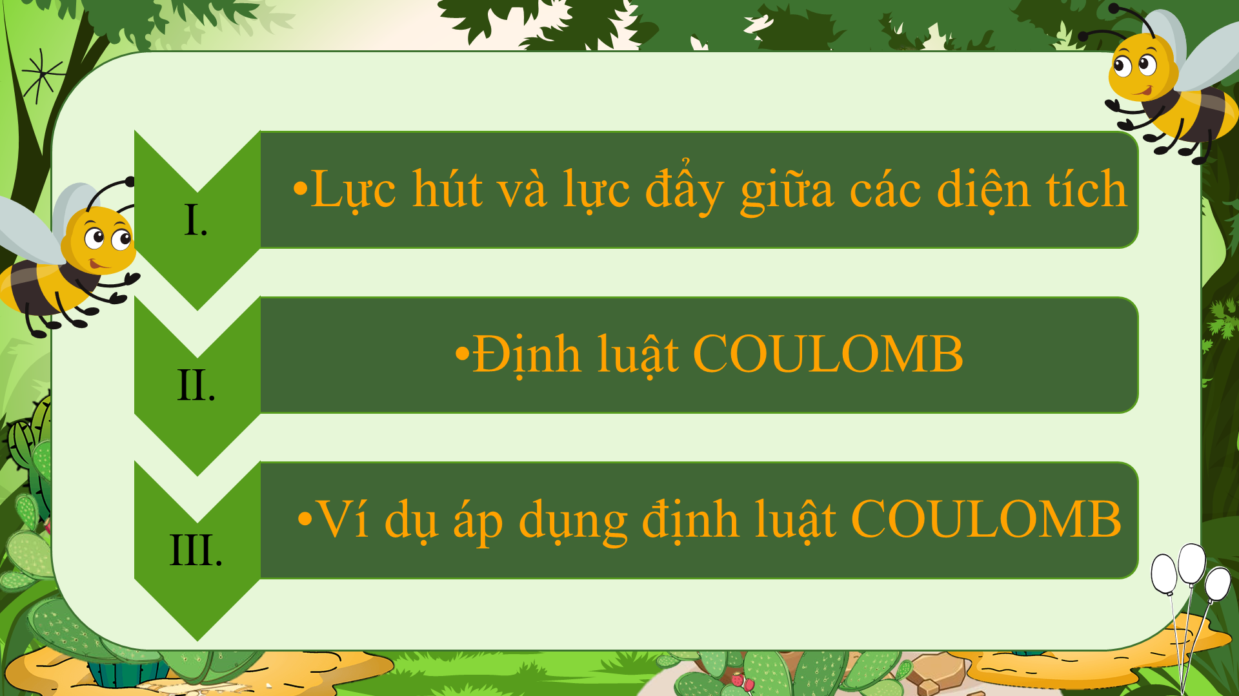  
  
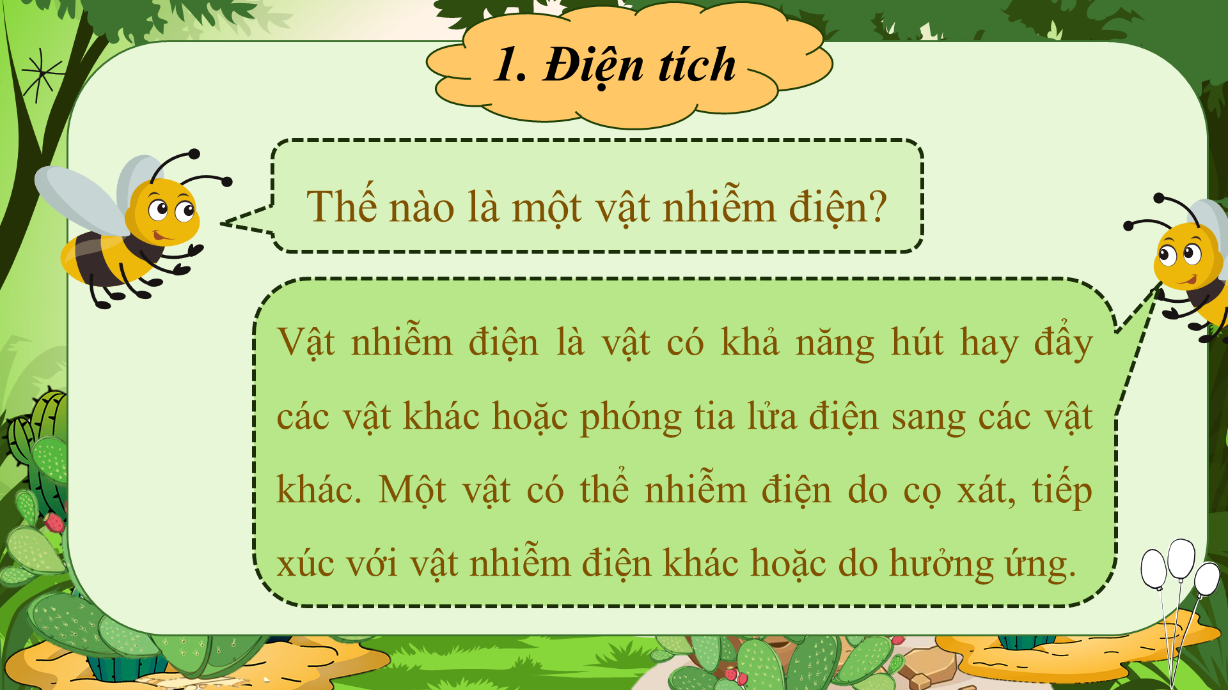  
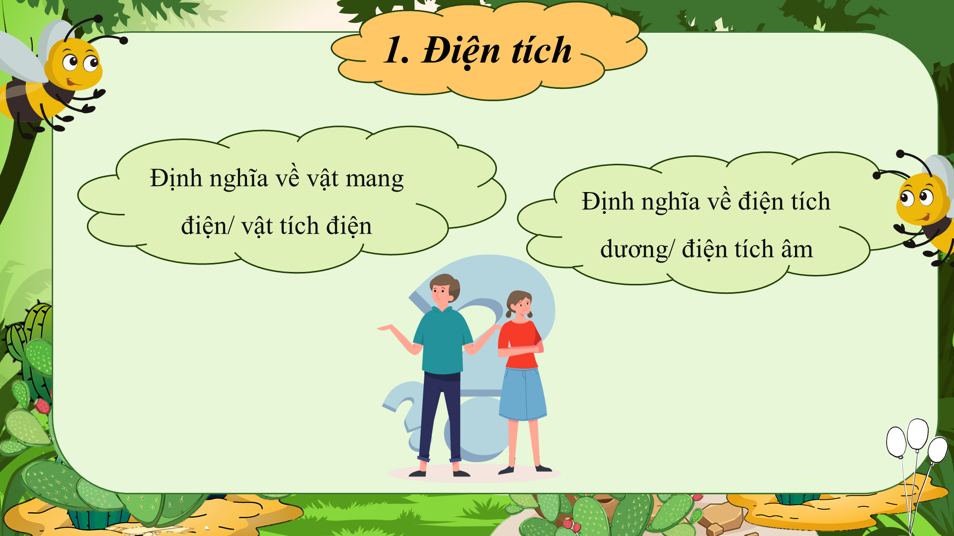  
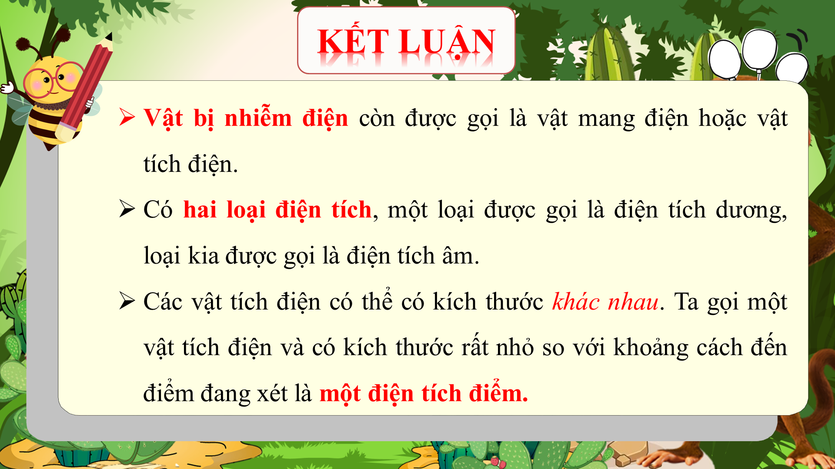  
.....................................  
.....................................  
.....................................  
Tài liệu gồm 33 trang, trên đây là tóm tắt 8 trang đầu Giáo án điện tử Vật lí 11 Cánh diều Bài 1.  
Xem thử và mua tài liệu:  
Link tài liệu (PPT)  
Link tài liệu (word)